滾球訓練居家活動建議
親愛的家長您好：
為因應疫情，配合停課不停學政策進入第3、4週，大家在家裡有沒有動一動身體呢！
社團-滾球課課課程除了繼續請大家練習原有的動作外，老師怕大家快忘記什麼是地板滾球，找了介紹地板滾球的影片，讓大家可以復習復習，期待復課時我們再來一場滾球大賽吧！！！

- 地板滾球介紹（中華地板滾球運動協會）
https://www.youtube.com/watch?v=QNGWy2pDWsY

2、你幫地板滾球打幾分？
https://www.youtube.com/watch?v=aeI0YM6-dWA
看完影片後，你也可以想想看，你喜歡滾球運動嗎？1-10分你給幾分呢？
答：_________________分

動作目標
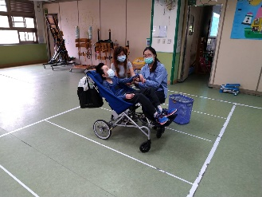 | 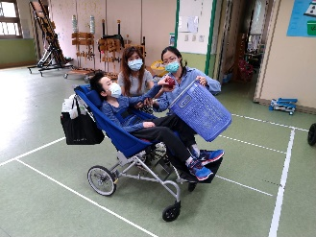
在部分肢體協助下，能自主手部出力投擲軟式滾球 | 在大量肢體協助下，能配合手部出力完成拿球-抓球-放球等軟式滾球
活動訓練說明：  影片連結: https://youtu.be/jDgnYdNw4L4 | 活動訓練說明：  影片連結: https://youtu.be/bv_yqepDs0s
///

訓練目標 | 學習情況紀錄
學習狀況和練習標準 |  | 月 日 | 月 日 | 月 日 | 月 日 | 月 日
1.在部分肢體協助下，能自主手部出力投擲軟式滾球 | 在協助下能投球  ※可達到幾次? | □ 沒有練習  □ 有練習  次 | □ 沒有練習  □ 有練習  次 | □ 沒有練習  □ 有練習  次 | □ 沒有練習  □ 有練習  次 | □ 沒有練習  □ 有練習  次
1.在部分肢體協助下，能自主手部出力投擲軟式滾球 | 在協助下能投球  ※可達到幾次? | 月 日 | 月 日 | 月 日 | 月 日 | 月 日
1.在部分肢體協助下，能自主手部出力投擲軟式滾球 | 在協助下能投球  ※可達到幾次? | □ 沒有練習  □ 有練習  次 | □ 沒有練習  □ 有練習  次 | □ 沒有練習  □ 有練習  次 | □ 沒有練習  □ 有練習  次 | □ 沒有練習  □ 有練習  次
2.在大量肢體協助下，能配合手部出力完成拿球-抓球-放球等軟式滾球步驟 | 能配合手部出力完成拿球-抓球-放球等軟式滾球步驟  ※可達到幾次? | 月 日 | 月 日 | 月 日 | 月 日 | 月 日
2.在大量肢體協助下，能配合手部出力完成拿球-抓球-放球等軟式滾球步驟 | 能配合手部出力完成拿球-抓球-放球等軟式滾球步驟  ※可達到幾次? | □ 沒有練習  □ 有練習  次 | □ 沒有練習  □ 有練習  次 | □ 沒有練習  □ 有練習  次 | □ 沒有練習  □ 有練習  次 | □ 沒有練習  □ 有練習  次
2.在大量肢體協助下，能配合手部出力完成拿球-抓球-放球等軟式滾球步驟 | 能配合手部出力完成拿球-抓球-放球等軟式滾球步驟  ※可達到幾次? | 月 日 | 月 日 | 月 日 | 月 日 | 月 日
2.在大量肢體協助下，能配合手部出力完成拿球-抓球-放球等軟式滾球步驟 | 能配合手部出力完成拿球-抓球-放球等軟式滾球步驟  ※可達到幾次? | □ 沒有練習  □ 有練習  次 | □ 沒有練習  □ 有練習  次 | □ 沒有練習  □ 有練習  次 | □ 沒有練習  □ 有練習  次 | □ 沒有練習  □ 有練習  次

